Likuma “Par nekustamo īpašumu atsavināšanu Latvijas Republikas

valsts robežas joslas ierīkošanai uz Latvijas Republikas un

Baltkrievijas Republikas valsts robežas”

5. pielikums

**Nekustamā īpašuma “Baltbirzes” Ķepovas pagastā, Dagdas novadā sastāvā esošā zemes gabala (kadastra apzīmējums 6080 005 0006**

**atsavināmās daļas robežu shēma**

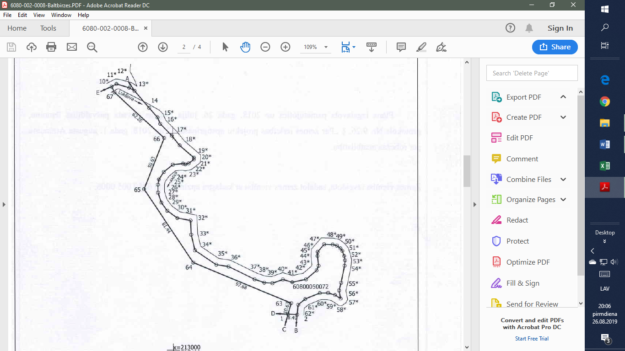

Iekšlietu ministrs  [Sandis Ģirģens](https://www.mk.gov.lv/lv/amatpersonas/sandis-girgens)

Iekšlietu ministrs [Sandis Ģirģens](https://www.mk.gov.lv/lv/amatpersonas/sandis-girgens)

Vīza: valsts sekretārs Dimitrijs Trofimovs